КРАСНОДАРСКИЙ КРАЙ
КРЫМСКИЙ РАЙОН
СОВЕТ АДАГУМСКОГО СЕЛЬСКОГО ПОСЕЛЕНИЯ КРЫМСКОГО РАЙОНА

РЕШЕНИЕ

17.04.2013г. № 130 х. Адагум

О гербе муниципального образования

Адагумское сельское поселение

Крымского района Краснодарского края

В соответствии со статьей 9 Федерального закона от 06.10.2003 г. №131-ФЗ «Об общих принципах организации местного самоуправления в Российской Федерации» и Уставом Адагумского сельского поселения Крымского района Краснодарского края, Совет Адагумского сельского поселения Крымского района Краснодарского края РЕШИЛ:
1. Утвердить Положение о гербе муниципального образования Адагумское сельское поселение Крымского района Краснодарского края (приложение 1).
2.Утвердить рисунок герба муниципального образования Адагумское сельское поселение Крымского района Краснодарского края (в многоцветном, одноцветном и одноцветном, с использованием условной штриховки для обозначения цветов, вариантах) (приложения 2, 3, 4)
3. Направить необходимый пакет документов по гербу муниципального образования Адагумское сельское поселение Крымского района Краснодарского края в Государственный геральдический совет при Президенте Российской Федерации на геральдическую экспертизу и последующее внесение герба в Государственный геральдический регистр Российской Федерации.
4. Решение опубликовать в средствах массовой информации после регистрации герба муниципального образования Адагумское сельское поселение Крымского района Краснодарского края в Государственном геральдическом регистре Российской Федерации.
5. Контроль за выполнением настоящего решения возложить на главу Адагумского сельского поселения Багмута П.Д.

Глава
Адагумского сельского поселения
Крымского района
П.Д.Багмут

Приложение № 1
к решению Совета
Адагумского сельского поселения
Крымского района
от 17.04 2013 г. № 130

ПОЛОЖЕНИЕ
О ГЕРБЕ
АДАГУМСКОГО СЕЛЬСКОГО ПОСЕЛЕНИЯ
КРЫМСКОГО РАЙОНА
КРАСНОДАРСКОГО КРАЯ

Настоящим положением устанавливается герб муниципального образования Адагумское сельское поселение Крымского района Краснодарского края, его описание и порядок официального использования.

1. Общие положения

1.1. Герб муниципального образования Адагумское сельское поселение Крымского района Краснодарского края (далее – герб Адагумского сельского поселения) составлен по правилам и соответствующим традициям геральдики, и отражает исторические, культурные, социально-экономические, национальные и иные местные традиции.
1.2. Положение о гербе и рисунки герба Адагумского сельского поселения в многоцветном, одноцветном и одноцветном, с использованием условной штриховки для обозначения цветов вариантах, хранятся в администрации Адагумского сельского поселения и доступны для ознакомления всем заинтересованным лицам.

2. Статус герба Адагумского сельского поселения

2.1. Герб Адагумского сельского поселения является официальным символом Адагумского сельского поселения.
2.2. Герб Адагумского сельского поселения подлежит внесению в Государственный геральдический регистр Российской Федерации.

3. Геральдическое описание и обоснование символики герба
Адагумского сельского поселения

3.1. Геральдическое описание герба Адагумского сельского поселения гласит:
«В лазоревом, мурованном из глыб серебряном, зеленом и золотом поле, трижды изломанно-пересеченном подобно опрокинутой ленкавице, причем первое деление ещё и стеннозубчатое сообразно щиту; при этом в лазури - черный, окаймленный золотом фонтан (взлетающая струя), в зелени - золотое яблоко с листьями на черенке, а в золоте - два зеленых стручка гороха на одном черенке, расходящиеся книзу».
3.2. Обоснование символики герба Адагумского сельского поселения.
Герб языком символов и аллегорий отражает исторические, культурные и экономические особенности сельского поселения.
Адагумское сельское поселение расположено в предгорной зоне Крымского района, на что указывает изломанная зелёная полоса.
Зелёный цвет аллегорически указывает на леса предгорья и фруктовые сады хозяйств поселения. Изображение яблока говорит о том, что большую часть садов составляют яблоневые сады.
Изображение зелёных стручков гороха указывает на выращивание и переработку данной сельскохозяйственной культуры в хозяйствах поселения.
Зеленый цвет символизирует природу, плодородие, жизнь, здоровье и надежду.
Золото (жёлтый цвет) символизирует сельское хозяйство, хлеб, процветание, достаток и прочность.
Золотая часть фонтана аллегорически указывает на известные своей целительной силой йодобромные грязевые вулканы, расположенные на землях поселения.
Чёрные элементы фонтана аллегорически указывают на богатые нефтью недра поселения, на нефтяной сектор экономики поселения и нефтепереработку.
Лазоревый (синий, голубой) цвет символизирует чистое небо, честь, искренность, добродетель, возвышенные устремления.
Чёрный цвет символизирует постоянство, мудрость, достоинство.
Изображение крепостной стены указывает на исторические памятники, расположенные на территории поселения. Среди них: Аккерменская крепость, укрепления восточных границ Боспорского царства и так называемая «голубая линия» - система укреплений, созданная фашистами в годы Великой Отечественной войны, где советские войска вели ожесточённые бои.
Серебро (белый цвет) символизирует чистоту, порядочность.
3.3. Авторская группа:
идея герба и изображение Владимир Нагаевский (Тихорецк);
обоснование символики:
Владимир Нагаевский и Наталья Нагаевская (Тихорецк).

4. Порядок воспроизведения герба

Адагумского сельского поселения

4.1. Воспроизведение герба Адагумского сельского поселения, независимо от его размеров и техники исполнения, должно точно соответствовать геральдическому описанию, приведенному в п.3.1. статьи 3 настоящего Положения. Воспроизведение герба Адагумского сельского поселения допускается в многоцветном, одноцветном, и одноцветном, с использованием условной штриховки для обозначения цветов, вариантах.
Ответственность за искажение рисунка герба, или изменение композиции или цветов, выходящее за пределы геральдически допустимого, несет исполнитель допущенных искажений.

5. Порядок официального использования герба
Адагумского сельского поселения

5 1. Герб Адагумского сельского поселения помещается:
- на фасадах зданий органов местного самоуправления; предприятий, учреждений и организаций, находящихся в муниципальной собственности;
- в залах заседаний органов местного самоуправления, рабочих кабинетах выборных должностных лиц местного самоуправления; предприятий, учреждений и организаций, находящихся в муниципальной собственности;
- на указателях при въезде на территорию Адагумского сельского поселения;
5.2. Герб Адагумского сельского поселения помещается на бланках:
- главы Адагумского сельского поселения, иных выборных должностных лиц местного самоуправления;
- представительного и иных органов местного самоуправления;
- руководителей предприятий, учреждений и организаций, находящихся в муниципальной собственности;
- нормативных правовых актов органов местного самоуправления и должностных лиц местного самоуправления;
- на официальных изданиях органов местного самоуправления, предприятий, учреждений и организаций, находящихся в муниципальной собственности.
5.3. Герб Адагумского сельского поселения воспроизводится на удостоверениях лиц, осуществляющих службу на должностях в органах местного самоуправления, муниципальных служащих, депутатов представительного органа местного самоуправления; членов иных органов местного самоуправления; служащих (работников) предприятий, учреждений и организаций, находящихся в муниципальной собственности;
Герб Адагумского сельского поселения помещается на печатях органов местного самоуправления; предприятий, учреждений и организаций, находящихся в муниципальной собственности.
5.4. Герб Адагумского сельского поселения может помещаться на:
- отличительных знаках, наградах главы Адагумского сельского поселения;
- отличительных знаках, наградах представительного органа местного самоуправления;
- на транспортных средствах, находящихся в муниципальной собственности.
Допускается размещение герба Адагумского сельского поселения на:
- изданиях печатных средств массовой информации, краеведческих изданиях Адагумского сельского поселения;
- грамотах, приглашениях, визитных карточках должностных лиц органов местного самоуправления; а также использование его в качестве геральдической основы для изготовления знаков, эмблем, иной символики, оформления зрелищных мероприятий.
5.5. При одновременном размещении гербов Адагумского сельского поселения и Крымского района, герб Адагумского сельского поселения располагается правее герба Крымского района (если стоять к ним лицом).
5.6. При одновременном размещении Государственного герба Российской Федерации, гербов Краснодарского края и Адагумского сельского поселения, Государственный герб Российской Федерации располагается в центре. Слева от Государственного герба Российской Федерации располагается герб Краснодарского края, справа от Государственного герба Российской Федерации располагается герб Адагумского сельского поселения (если стоять к ним лицом).
5.7. При одновременном размещении чётного числа гербов (но более двух), Государственный герб Российской Федерации располагается левее центра (если стоять к ним лицом). Справа от Государственного герба Российской Федерации располагается герб Краснодарского края, слева от Государственного герба Российской Федерации располагается герб Крымского района; справа от герба Краснодарского края располагается герб Адагумского сельского поселения.
При одновременном размещении нечётного числа гербов (но более трёх), Государственный герб Российской Федерации располагается в центре (если стоять к ним лицом).
5.8. Размер герба Адагумского сельского поселения не может превышать размеры Государственного герба Российской Федерации, герба Краснодарского края, гербов иных субъектов Российской Федерации, муниципальных образований, а высота размещения герба Адагумского сельского поселения не может превышать высоту размещения Государственного герба Российской Федерации, герба Краснодарского края, гербов иных субъектов Российской Федерации, муниципальных образований.
5.9. Государственный герб Российской Федерации, герб Краснодарского края, герб Адагумского сельского поселения и районного муниципального образования должны быть выполнены в единой технике.
5.10. Порядок изготовления, использования, хранения и уничтожения бланков, печатей и иных носителей изображения герба Адагумского сельского поселения устанавливается органами местного самоуправления Адагумского сельского поселения.

6. Порядок использования герба Адагумского сельского поселения
предприятиями, учреждениями и организациями, не находящимися
в муниципальной собственности, а также физическими лицами

6.1. Порядок использования герба Адагумского сельского поселения предприятиями, учреждениями и организациями, не находящимися в муниципальной собственности, а также физическими лицами, строятся на договорной основе с администрацией Адагумского сельского поселения.
6.2. Иные случаи использования герба Адагумского сельского поселения устанавливаются нормативными правовыми актами органов местного самоуправления и должностных лиц местного самоуправления.

7. Ответственность за нарушение настоящего Положения

7.1. Использование герба Адагумского сельского поселения с нарушением настоящего Положения, а также надругательство над гербом Адагумского сельского поселения влечет за собой ответственность в соответствии с законодательством Российской Федерации.

8. Заключительные положения

8.1. Внесение в состав (рисунок) герба Адагумского сельского поселения каких-либо внешних украшений, а также элементов официальных символов Краснодарского края допустимо лишь в соответствии с законодательством Российской Федерации, нормативными правовыми актами Краснодарского края. Эти изменения должны сопровождаться пересмотром статьи 3 настоящего Положения для отражения внесенных элементов в описании.
8.2. Право использования герба Адагумского сельского поселения принадлежит органам местного самоуправления Адагумского сельского поселения.
8.3. Герб Адагумского сельского поселения с момента утверждения его представительным органом местного самоуправления согласно Закону Российской Федерации от 9 июля 1993 г. № 5351-1 «Об авторском праве и смежных правах» авторским правом не охраняется.
8.4. Контроль исполнения требований настоящего Положения возлагается на администрацию Адагумского сельского поселения.
8.5. Настоящее Положение вступает в силу со дня его официального опубликования.

Приложение № 2
к решению Совета
Адагумского сельского поселения
Крымского района
от 17.04.2013 г. №130

ГЕРБ

АДАГУМСКОГО СЕЛЬСКОГО ПОСЕЛЕНИЯ
КРЫМСКОГО РАЙОНА
КРАСНОДАРСКОГО КРАЯ
(многоцветное изображение)

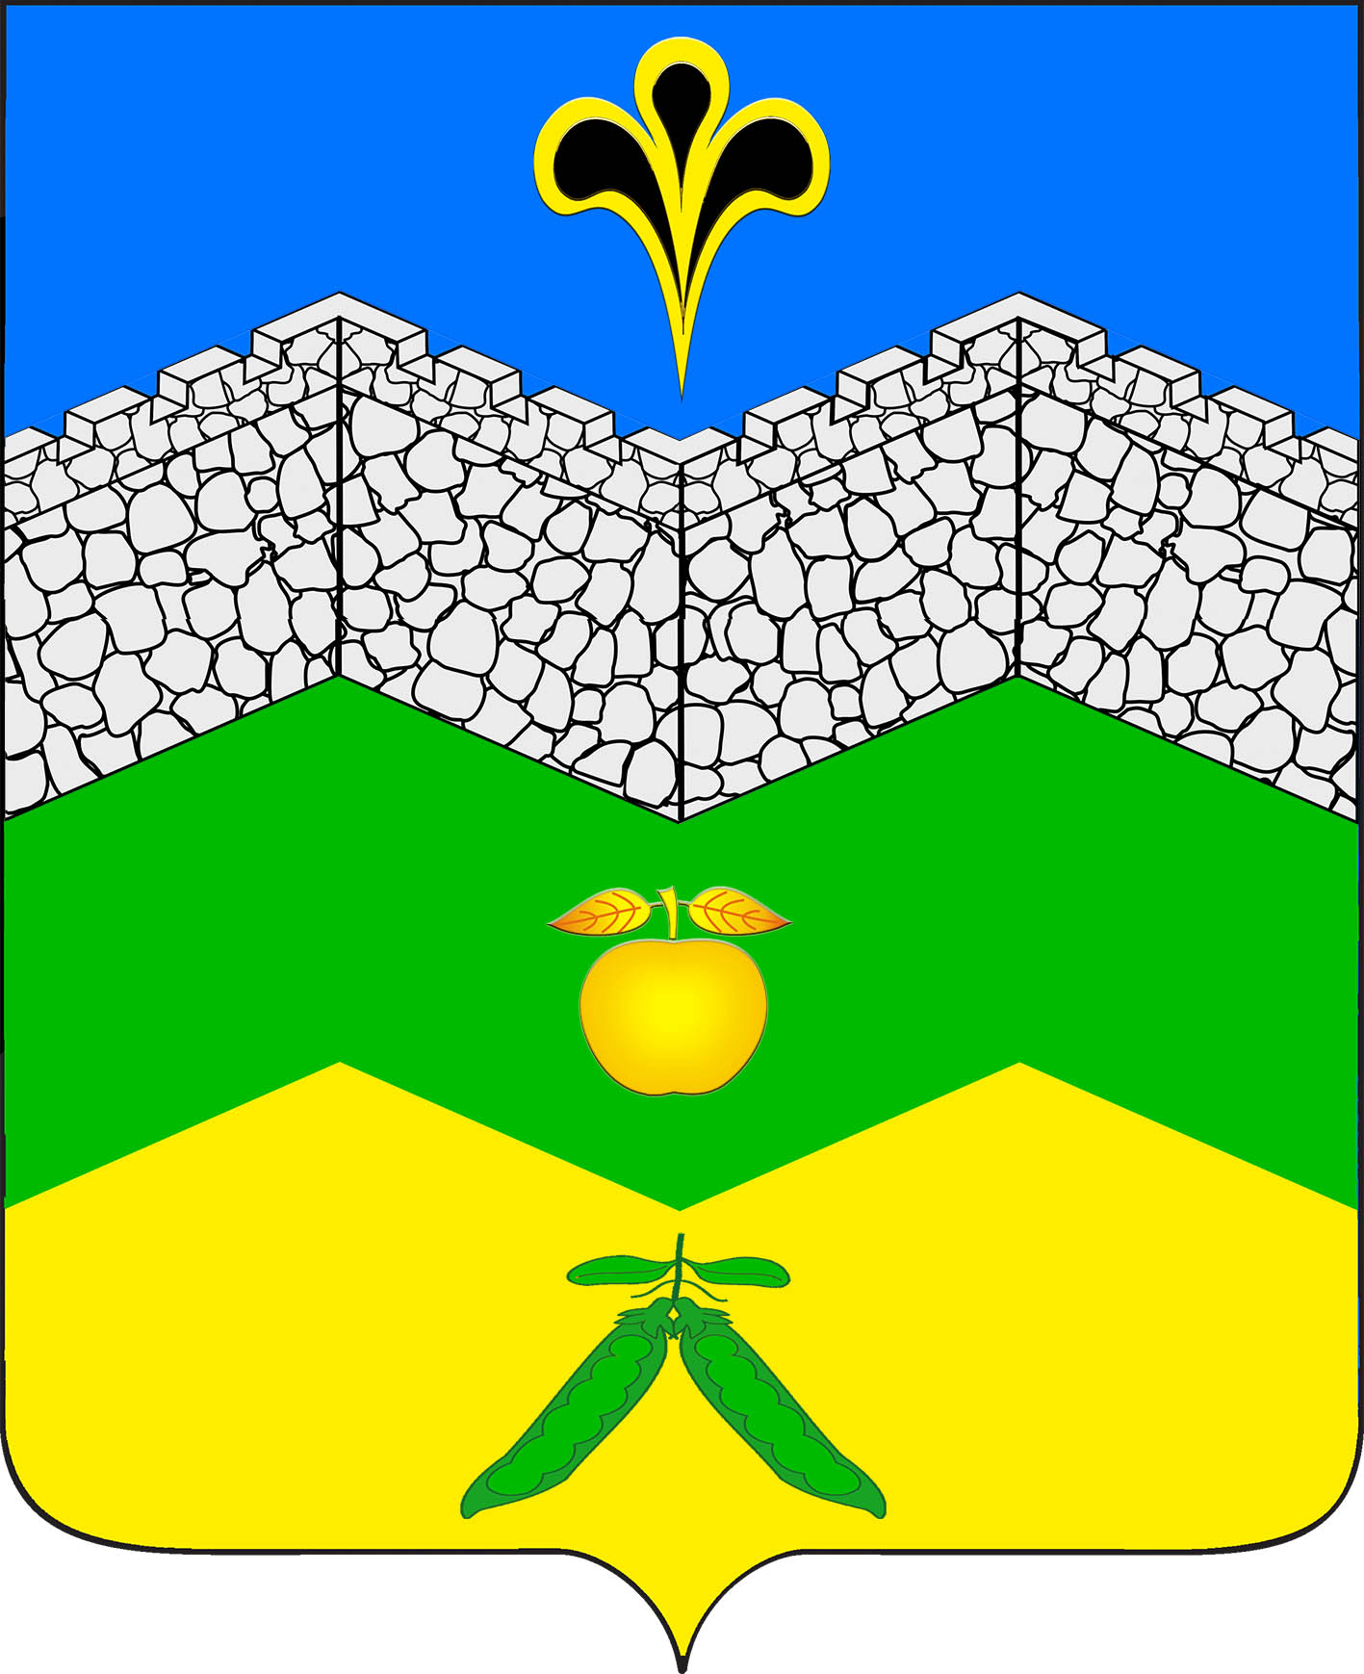

Приложение № 3
к решению Совета
Адагумского сельского поселения
Крымского района
от 17.04.2013 г. №130

ГЕРБ
АДАГУМСКОГО СЕЛЬСКОГО ПОСЕЛЕНИЯ
КРЫМСКОГО РАЙОНА
КРАСНОДАРСКОГО КРАЯ
(одноцветное изображение)

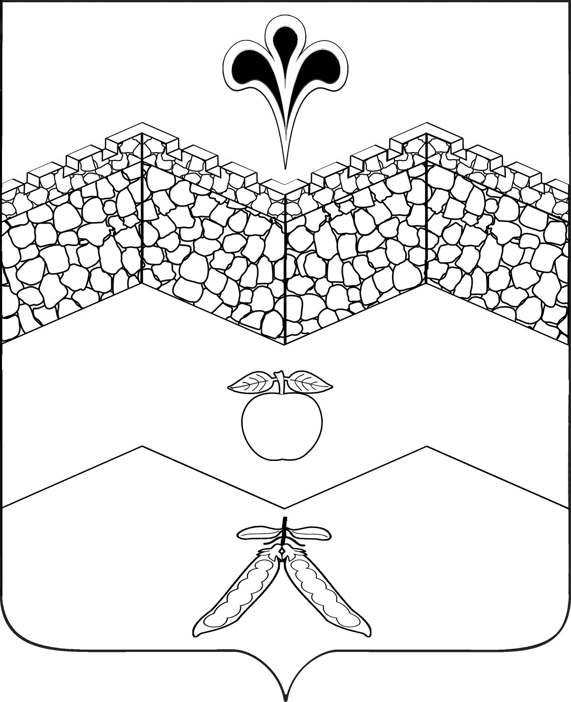

Приложение № 4
к решению Совета
Адагумского сельского поселения
Крымского района
от 17.04.2013 г. № 130

ГЕРБ
АДАГУМСКОГО СЕЛЬСКОГО ПОСЕЛЕНИЯ
КРЫМСКОГО РАЙОНА
КРАСНОДАРСКОГО КРАЯ
(одноцветное изображение с использованием
условной штриховки для обозначения цветов)

